From: VARAM <pasts@varam.gov.lv>
Sent: pirmdiena, 2021. gada 4. oktobris 09:19
To: Satiksmes ministrija <satiksmes.ministrija@sam.gov.lv>; Ludmila Juškeviča <Ludmila.Juskevica@sam.gov.lv>
Subject: RE: Atkārtotai saskaņošanai: konceptuālais ziņojums "Par nepieciešamajām izmaiņām tiesiskajā regulējumā Rail Baltica projekta īstenošanas paātrināšanai"

Reģistrācijas numurs: 1-132/8765
Reģistrācijas datums: 01.10.2021
Satiksmes ministrijai
ludmila.juskevica@sam.gov.lv

Par Ministru kabineta konceptuālā ziņojuma projektu

Vides aizsardzības un reģionālās attīstības ministrija ir iepazinusies ar precizēto Ministru kabineta konceptuālā ziņojuma projektu "Par nepieciešamajām izmaiņām tiesiskajā regulējumā Rail Baltica projekta īstenošanas paātrināšanai", Ministru kabineta rīkojuma projektu un Izziņu par atzinumos sniegtajiem iebildumiem un saskaņo bez iebildumiem.

Ar cieņu

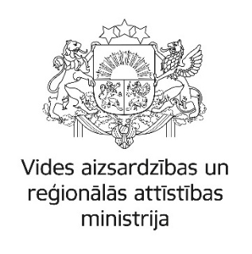
Rudīte Vesere,
Vides aizsardzības un reģionālās attīstības ministrijas
valsts sekretāra vietnieka vides aizsardzības jautājumos p.i.,
Vides aizsardzības departamenta direktore,
Tālrunis: 67026464, 29488161,
e-pasts: rudite.vesere@varam.gov.lv
http://www.varam.gov.lv

Sagatavoja:
Inga Belasova,
67026545, inga.belasova@varam.gov.lv

